累计充值送好礼

设计目的
提高用户的持续付费能力。
提高用户付费。
提高大白鲨活动的参与度。

概述
玩家在活动期间，充值金额进行累计，累计金额达到对应的数目后可以领取对应的奖励。活动期间每个档位的奖励只能领取一次。活动从活动更新后开始记录7天

界面逻辑
3.1新增入口
在大厅以及渔场内新增活动入口
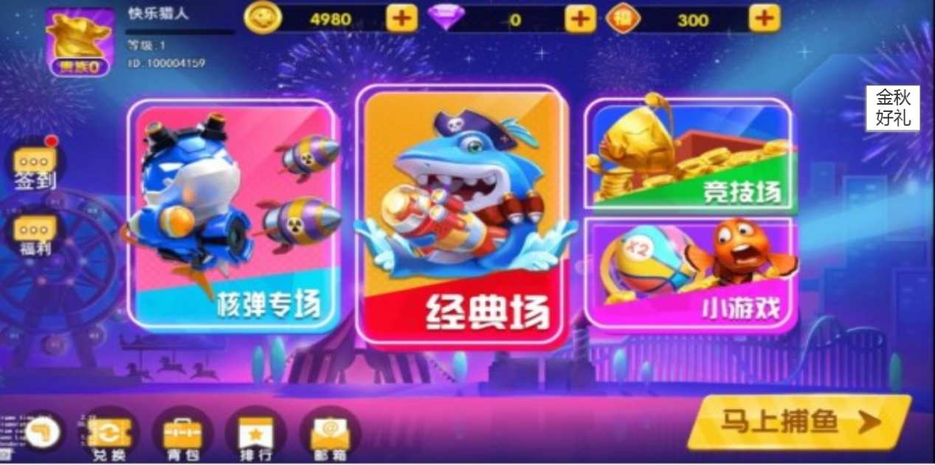
按钮名称为“金秋豪礼”
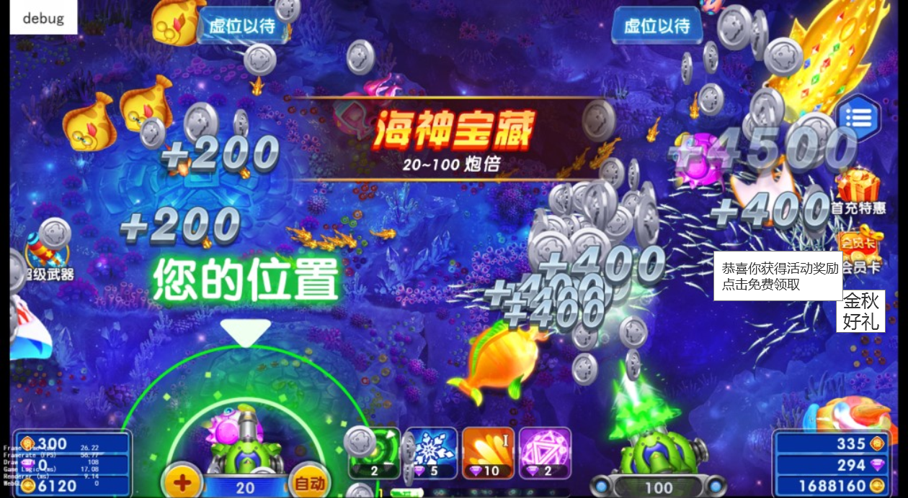

3.2上方信息展示
主体与大白鲨活动放在同一个弹窗里通过页签进行切换
- 活动标题（左侧）
累计充值送好礼。
- 活动时间（左侧）
大的活动时间几号到几号。
剩余活动时间精确到天
- 充值金额（右侧）
当前累计充值金额展示。
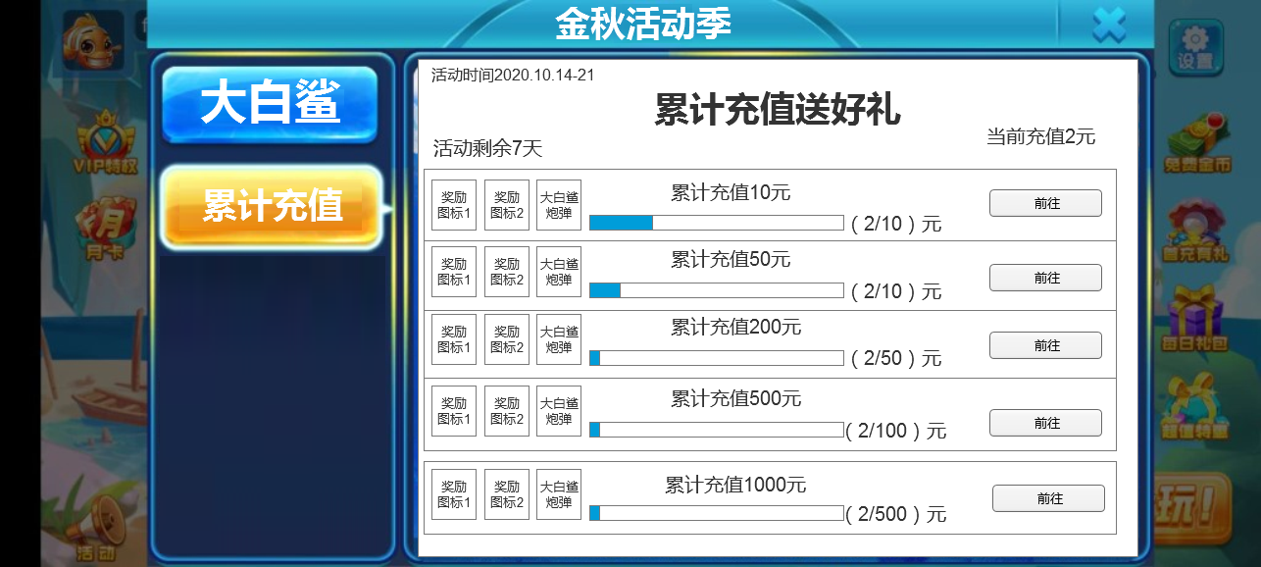
页签名字改为“充值送闪电”
都放福利
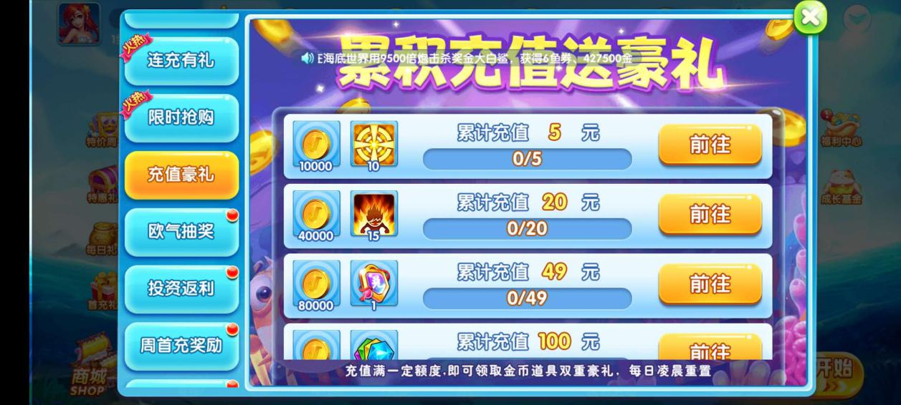
3.3主体界面逻辑（可上下滑动）
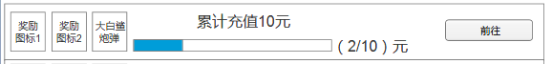
- 主要展示所有档位的金额条件、奖励、进度条、充值按钮/领取按钮/已领取标识。
- 充值之后所有档位的进度条都会根据充值金额和对应进度条的总长度进行增长，长满之后不在进行增加，最后的金额也只显示该档位最高值（10/10）。
- 右侧按钮状态：
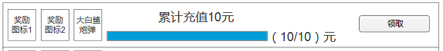
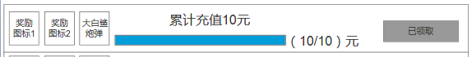
未满足条件时显示“前往”按钮点击之后弹出的顺序按照其他福利充值弹充值逻辑的来。关闭前一个弹出后一个，若前一个没有则直接弹出下一个。
若满足充值金额但未领取时，右侧按钮变成领取按钮，点击之后弹出通用获得奖励弹窗。
领取之后右侧按钮位置变成已领取标识。
3.4具体奖励展示
- 普通奖励

展示对应的奖励图标和数量即可。
金币的奖励根据数量变化有一个变化。分三个档位：一个、多个、一箱
- 特殊奖励（都是道具或货币奖励）
每个档位的奖励的最后一个位置为特殊奖励的固定位置。
特护奖励只有一种就是大白鲨活动的弹头，奖励数量会随着充值金额的增大而变多。
该图标增加一个特殊的标识，方便与大白蛇活动进行关联。

系统逻辑
4.1自动弹出
- 日常弹出（默认显示大白鲨活动页签）
玩家进入游戏后弹出，活动期间内每天一次。
- 大厅内（非渔场内，非斗恶龙界面）
玩家在非渔场内完成了充值，满足了累计充值的任务时
自动弹出该活动界面，每天一次或每次都弹。
- 渔场内（非斗恶龙界面）
玩家在渔场内完成了充值，满足了累计充值的任务时
渔场内ICON上出现气泡提示，显示5秒，文案如下：
恭喜您获得了斗恶龙\n的闪电，点击领取吧
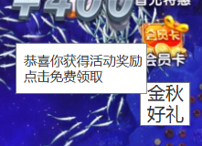按钮名称实际为“勇者斗恶龙”

4.2活动时间以及领奖
- 活动时间为7天，7天玩家的所有充值都进行计算，累计充值达标就可以领取充值任务的奖励。
- 活动显示时间过后，则活动入口和界面不在显示，活动界面也不在自动弹出。
4.3活动配置
- 活动时间，活动显示时间走配置。
- 充值档位以及对应金额走配置。
- 每个档位奖励走配置。
- 宝箱的领取条件和信息（击败多少玩家）走配置（N等于宝箱条件减去当前充值金额）。
- 宝箱的奖励走配置。
- 具体配置表如下：
充值档位 | 普通奖励 | 特殊奖励
10
50
200
500
1000
2000
3000

4.4领奖后提示
PS：该领奖界面最好稍微停留的时间长一点点方便玩家看到引导内容。
- 玩家领取后弹出恭喜获得奖励动画展示时，增加对于特殊奖励大白鲨炮弹的描述。
- 具体效果以及文案如下：
点击金秋好礼大白鲨活动使用炮弹攻击大白鲨可得海量奖品（文案后需调整）
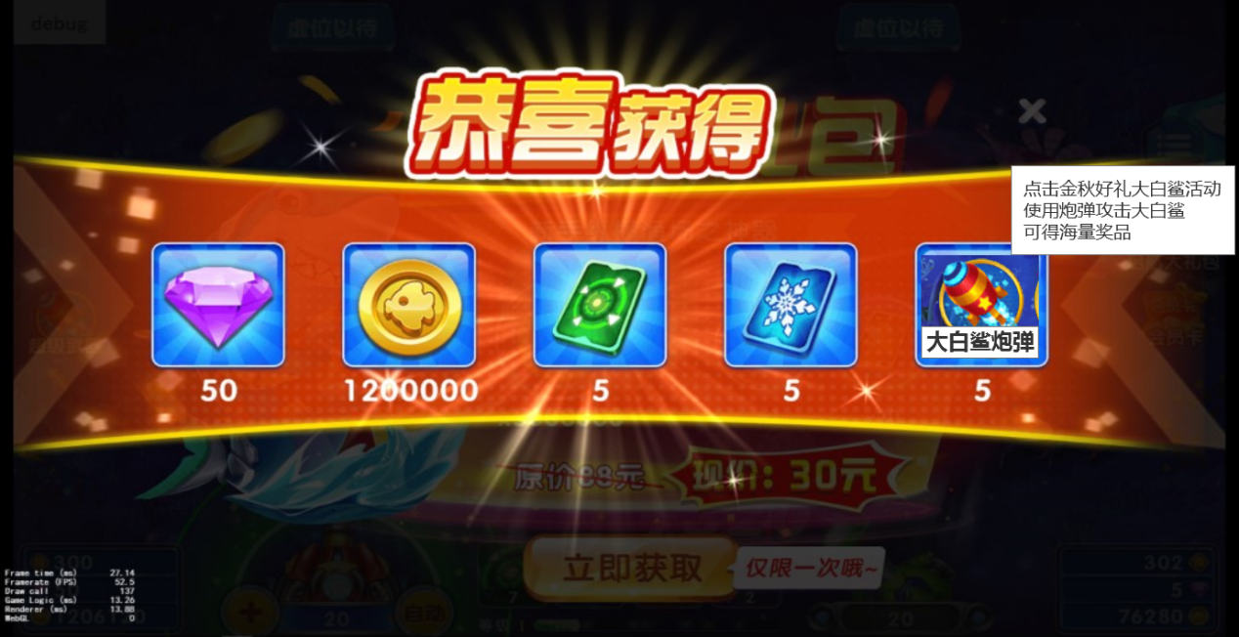

数据打点
5.1前端打点
打点名称 | 打点事件描述
累计充值入口点击大厅 | 累计充值入口大厅按钮点击人数和次数
累计充值入口点击渔场 | 累计充值入口渔场按钮点击人数和次数
累计充值窗口打开 | 累计充值入窗口打开的人数和次数
累计充值自动弹出 | 累计充值入弹窗自动弹出的人数和次数
累计充值气泡引导 | 累计充值入渔场内完成任务时气泡引导出现的人数和次数
累计充值前往 | 累计充值前往按钮点击人数和次数
累计充值领取1-N | 累计充值领取1-N按钮点击人数和次数
5.2后端打点
活动期间任务的完成情况（每个任务有多少人完成）。
任务奖励的领取情况（每个任务多少人领奖）。
活动期间用户充值金额明细。

